Instituto de Educação Infantil e Juvenil

Inverno, 2020. Londrina, 20 de AGOSTO.

Nome: ____________________________________ Turma: ____________

Área do conhecimento: Educação Física | Professor: Leandro

EDUCAÇÃO FÍSICA – DANÇAS FAMOSAS 2

- BOM DIA! HOJE VAMOS SUAR E NOS MEXER MUITO, VAMOS USAR A AULA INTEIRA! E QUEM PUDER E AGUENTAR PODE IR ATÉ O FINAL DO VÍDEO, COM ESSAS MÚSICA E DANÇAS BEM DIFUNDIDAS NO BRASIL INTEIRO. QUEM CONSEGUIR TODAS ME CONTE. (MINHAS SUGESTÕES: FESTA DO AMOR; A DANÇA DO BAMBOLELE; OS NÚMEROS; POP POP; ESTÁTUA; PULA CORDA; COMO É BO PULAR; SUBINDO, DESCENDO PIRANDO; TEDDY ROCK). O OBJETIVO É ESTAR EM ATIVIDADE POR 20 MIN VOCÊ PODE PULAR ALGUMA MÚSICA QUE NÃO AGRADAR.
https://www.youtube.com/watch?v=PVTlmZwLvPw

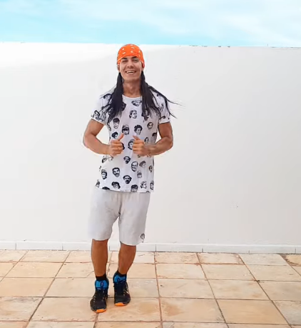
QUALQUER DÚVIDA, SUGESTÃO CONVERSE COMIGO PELO = 988568612

***Atenção esse material não necessita ser impresso***

